МИНОБРНАУКИ РОССИИ
Федеральное государственное бюджетное образовательное учреждение
высшего образования
«МИРЭА – Российский технологический университет»

РТУ МИРЭА
Институт Информационных технологий
Кафедра практической и прикладной информатики

ОТЧЕТ ПО ПРАКТИЧЕСКОЙ РАБОТЕ № 7
по дисциплине
«Анализ и концептуальное моделирование систем»
Выполнил студент группы ИКБО-15-22 | Оганнисян Г.А.
Принял преподаватель | Перегудова Д.М.

Работа выполнена | «__»_______2024г.
«Зачтено» | «__»_______2024 г.

Москва 2024

Цель работы: научиться строить модель реализации.
Задачи: построить модель реализации с помощью диаграмм компонентов и развертывания с рассмотрением основных элементов и правил построения.
ПО: Visual Paradigm, Draw.io, Rational Rose.

Порядок выполнения работы:

1. Построить диаграмму компонентов выдачи книг в библиотеке

2. Построить диаграмму развертывания рассматриваемой системы.
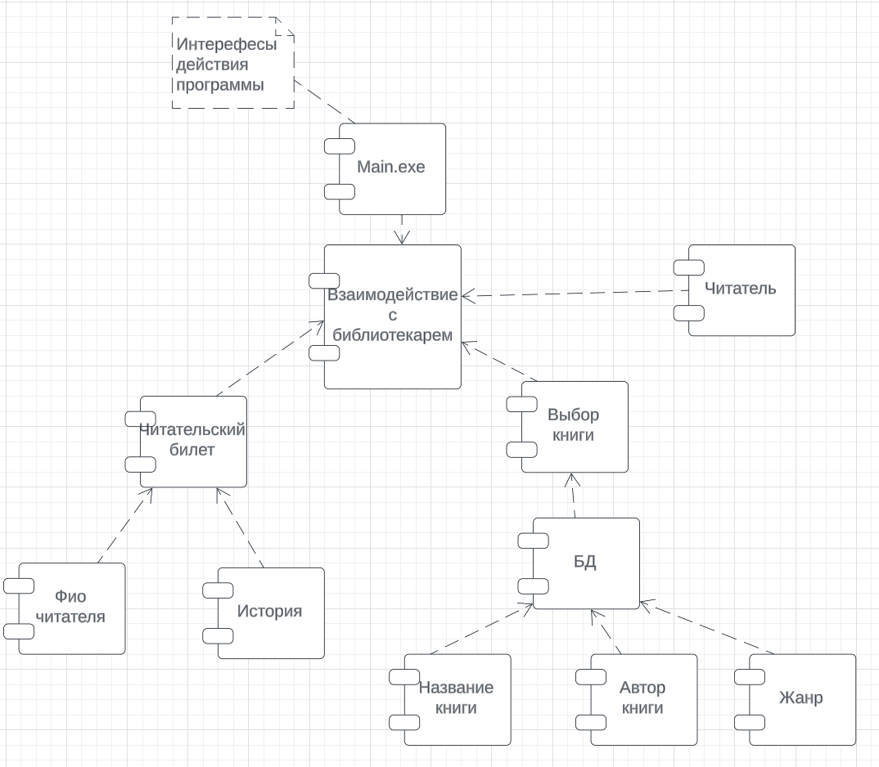
Рисунок 1 – Диаграмма компонентов выдачи книг в библиотеке
На данной диаграмме компонентов представлено взаимодействие библиотеки с его клиентом. Чтобы взять книгу необходимо сформировать запрос у библиотекаря, которой в дальнейшем передает информацию о книге базе данных, получая ответ
2. Построить диаграмму развертывания рассматриваемой системы.

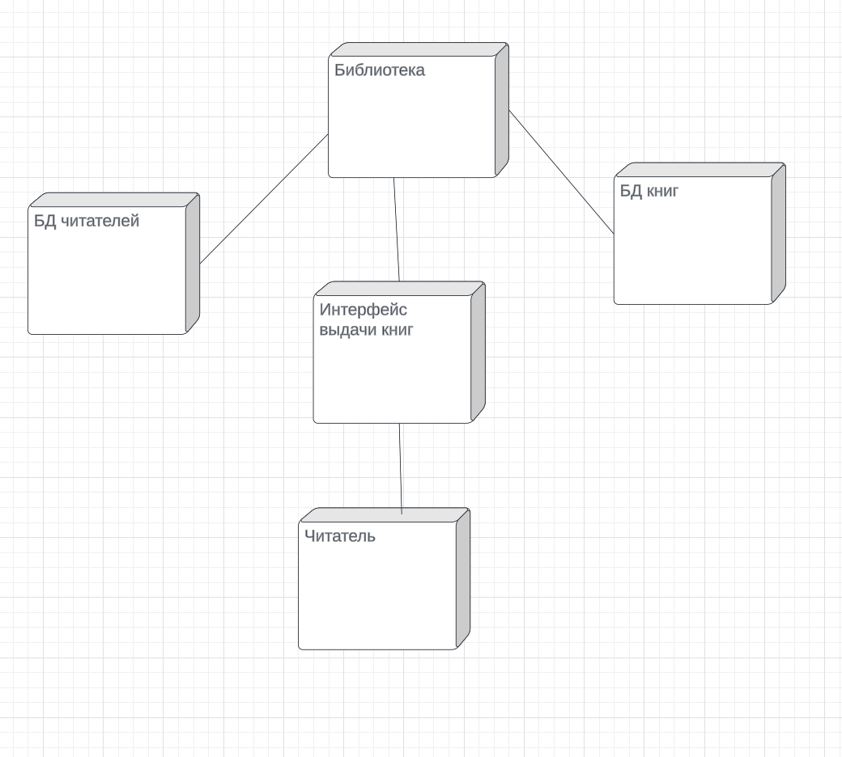
Рисунок 2 - Диаграмма развертывания
Читатель делает запрос через библиотеку. Библиотека взаимодействует с базами данных читателей, а также с базой данных книг

Вывод:
В ходе работы были изучены принципы построения диаграммы компонентов и развертывания, а также были созданы сами диаграммы, моделирующие выдачу книг в библиотеке.

